CỘNG HÒA XÃ HỘI CHỦ NGHĨA VIỆT NAM
Độc lập – Tự do – Hạn phúc

BÀI VIẾT SÁNG KIẾN
(Đề nghị công nhận CSTĐ cấp cơ sở)

I. SƠ LƯỢC LÝ LỊCH:
- Họ tên : TRẦN HỒNG THẢO
- Sinh ngày, tháng, năm: 04- 03-1990 Giới tính: Nữ
- Trình độ chuyên môn nghiệp vụ: Thạc sĩ ngành Công nghệ vật liệu dệt may
- Chức năng, nhiệm vụ được giao: Giảng dạy các học phần: May trang phục123, may nón túi xách, thực hành sản xuất may công nghiệp, thực hành may các sản phẩm nâng cao…
- Chức vụ, đơn vị công tác:Giảng viên – Khoa May - Thời trang
- NỘI DUNG:
- Đặt vấn đề.
Từ những năm đầu của thập niên 90 thế kỷ trước thì việc sử dụng cữ gá lắp còn rất xa lạ trong các cơ sở may tư nhân, nhưng đến nay việc sử dụng cữ gá lắp cho các công đoạn may hầu như phát triển rầm rộ trong hầu hết các cơ sở may gia đình nhỏ cũng như lớn, đến nỗi nếu không có cữ gá lắp thì việc sản xuất không thể tiến hành và triển khai được là lẽ đương nhiên do vấn đề tăng năng suất ,chất lượng của sản phẩm làm ra là một điều không thể chối cãi : sản phẩm sản xuất ra có độ sắc sảo cao, đều và đẹp.
Những năm gần đây ngành công nghiệp dệt may luôn là ngành trọng điểm về xuất khẩu và đáp ứng ngày càng cao nhu cầu tiêu dùng trong nước. Vì nhu cầu sản xuất và xuất khẩu cao nên việc nâng cao năng suất và chất lượng sản phẩm luôn được các doanh nghiệp quan tâm và chú trọng.
Trong thực tế tại doanh nghiệp may đã có rất nhiều biện pháp được nghiên cứu và ứng dụng nhằm cải tiến năng suất và nâng cao chất lượng như: cải tiến thao tác, cải tiến máy móc thiết bị may, sử dụng rập hỗ trợ, thay đổi thiết kế chuyền…Trong đó việc sử dụng rập cải tiến là một trong những phương pháp đơn giản, chi phí thấp và dễ áp dụng đồng thời hiệu quả đem lại tương đối cao.
Bên cạnh đó để tạo điều kiện trong công tác giảng dạy môn thực hành công nghệ sản xuất may công nghiệp 2 tại khoa may thời trang được hiệu quả, chất lượng đào tạo được nâng cao đáp ứng yêu cầu của danh nghiệp về nguồn nhân lực chất lượng cao
Để giúp sinh viên tiếp cận được với các loại rập cải tiến theo từng đơn hàng cụ thể vì thế tác giả “Áp dụng rập cải tiến vào môn thực hành công nghệ sản xuất may công nghiệp 2”. Mong muốn giúp sinh viên mang lại hiệu quả cao, cập nhật một cách nhanh và mới nhất những công nghệ ngành may nói chung và ở doanh nghiệp may nói riêng.
- Nội dung sáng kiến
- Thực trạng
Trong thực tế rập cải tiến đang được các công ty may áp dụng trong quá trình sản xuất. Mang lại năng suất cững như chất lượng cao, mang lại năng suất, chất lượng ổn định cho sản phẩm, rút ngắn thời gian cho các công đoạn may, giảm bớt lao động trong các công đoạn phụ, mang lại sự mới mẻ, kích thích sản xuất tăng năng suất
Hiện tại rập cải tiến chưa được áp dụng đối với môn học này trong quá trình học sinh viên gặp những bất cập như sau:
- Bài tập thực hành không đa dạng về kiểu dáng, loại sản phẩm…
- Sinh viên chưa tiếp cận được công nghệ trong quá trình thực hành sản phẩm trên chuyền.
- Trong quá trình thực hành còn làm thủ công, chưa sử dụng rập cải tiến cho những công đoạn, chi tiết kết cấu nên sản phẩm.
- Những sản phẩm sinh viên làm ra sai lệch về thông số, không đồng nhất về kiểu dáng.
- Tiến độ thực hiện, hoàn thành số lượng sản phẩm theo từng đơn hàng tương đối chậm.
Từ những khó khăn đó nếu như rập cải tiến được áp dụng vào môn học này một cách linh hoạt vào trong giảng dạy sẽ giúp cho sinh viên thao tác may chính xác, sinh viên dễ làm, gây hứng thú trong quá trình học.
- Các loại rập sử dụng trong ngành may:
Để thiết kế các loại rập cải tiến đẹp cần dựa vào thông số vóc dáng của từng nhóm mẫu người chuẩn (hay còn gọi nhóm size ), áp dụng theo công thức toán học kết hợp vẽ theo hình học phẳng để vẽ thành những chi tiết của sản phẩm, các đường lắp ráp của chi tiết phải trùng khớp với nhau tạo thành một thể thống nhất đúng yêu cầu kỹ thuật của sản phẩm.
Tùy theo yêu cầu sản xuất, rập được chia thành 02 loại khác nhau : rập thành phẩm và rập bán thành phẩm.
- Rập thành phẩm : dùng để lấy dấu các vị trí như : túi , pen , khuy nút, vị trí các đường may ráp, rập ủi các chi tiết thành phẩm , rập thành phẩm dùng để cắt keo . . .
- Rập bán thành phẩm : dùng cho giác sơ đồ , cắt mẫu để may.
Tùy theo yêu cầu sản xuất, rập được chia thành 02 loại khác nhau : rập thành phẩm và rập bán thành phẩm.
- Rập thành phẩm : dùng để lấy dấu các vị trí như : túi , pen , khuy nút, vị trí các đường may ráp, rập ủi các chi tiết thành phẩm , rập thành phẩm dùng để cắt keo . . .
- Rập bán thành phẩm : dùng cho giác sơ đồ , cắt mẫu để may.
Một số mẫu rập hỗ trợ trong quá trình sản xuất:
- Mẫu rập sang dấu bấm: Mẫu rập ủi
- Mẫu vẽ lại
- Mẫu cắt gọt
- Mẫu rập sang dấu dùi
- Mẫu rập may
- Sơ lược về rập cải tiến:
- Rập là khuôn mẫu của sản phẩm, được cắt trên giấy theo hình dáng của chi tiết trên sản phẩm, rập được đặt lên vải cắt ra bán thành phẩm, may ráp lại với nhau tạo thành sản phẩm, rập dùng để cắt vải với số lượng lớn và có thể tái sử dụng nhiều lần cho sản xuất.
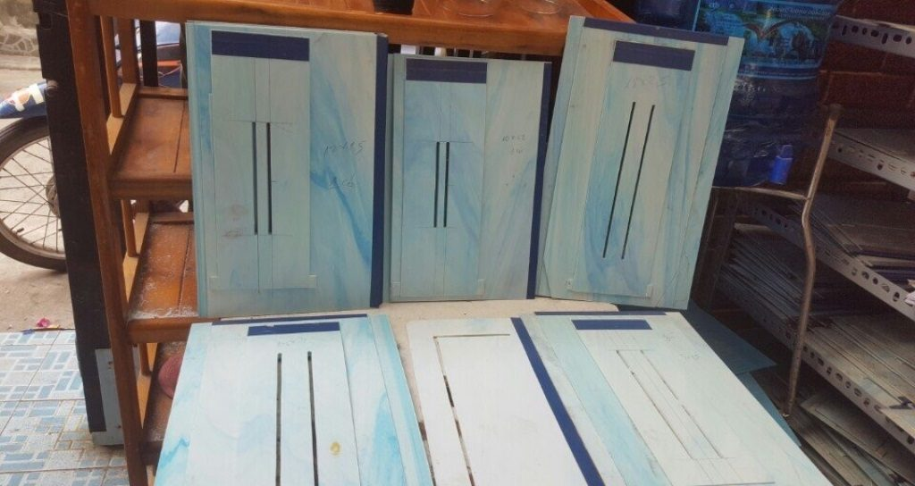
Rập cải tiến có vai trò quan trọng trong ngành may mặc công ngiệp hiện tại. Áp dụng tốt rập cải tiến sẻ đem lại rất nhiều lợi ích mà bất kỳ đơn vị sản xuất hàng may mặc nào củng mong muốn, đó là:
- Đạt năng xuất cao
- Chất lượng đảm bảo
Rập cải tiến dùng để may những công đoạn trên sản phẩm có thể áp dụng rập cải tiến.chất lượng thông số đồng bộ, ổn định.giảm được nhiều công đoạn thủ công như ,vẽ ,lấy dấu....
Để làm rập cải tiến cần có máy phay rập , nhựa mika có độ dày từ 1mm đến 2mm, keo 502, keo 2 mặt, keo vãi, giấy nhám...
Ai củng có thể làm được rập cải tiến. Nhưng để tạo ra được rập chính sát, chắc chắn, dể thao tác khi may thì người làm rập cần có kinh nghiệm kỹ thuật may, óc sáng tạo và kỹ năng sự tỉ mỉ, cẩn thận cần thiết.
Những công đoạn cơ bản có thể áp dụng rập cải tiến thường là:
Quay lộn lá cổ, nắp túi, cầu vai, mansette....và rất nhiều chi tiết quay lộn khác.
Cặp lá ba chân cổ áo sơ mi nam
Rập dán túi không ủi.
Rập định hình túi 1 cơi,2 cơi
Rập định hình trụ áo polo...
Ai biết may công ngiệp đều may được rập cải tiến.thao tác nhanh hay chậm phụ thuộc vào cá nhân nhé.khi may rập cần có bộ bánh xe,mặt nguyệt,bàn đẩy (bàn lừa) thay vào máy, loại này chuyên dùng để may rập cải tiến.
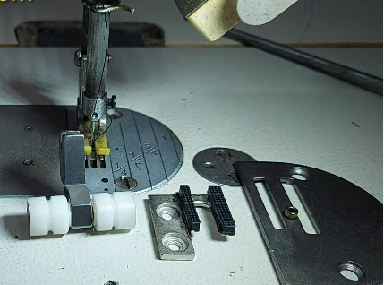
Chân vịt bánh xe, bàn lừa, mặt nguyệt
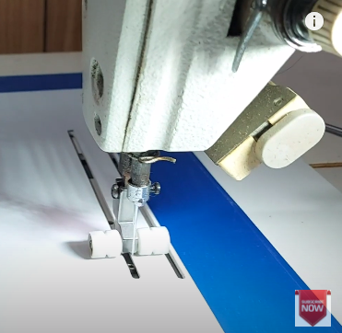
Máy may sau khi lắp bộ chạy rập cải tiến

- Rập cải tiến (MEKA)
Các kiểu rập cho nhiều loại đơn hàng khác nhau:

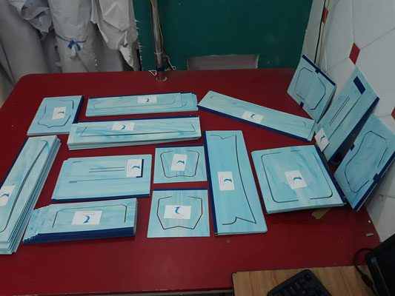
- Áp dụng rập cải tiến vào bài tập môn thực hành công nghệ sản xuất may công nghiệp 2
- Để quá trình thực hiện giảng dạy hiệu quả hơn, sinh viên tiếp cận với công nghệ theo từng đơn hàng và cũng mô phỏng được quá trình sản xuất đơn hàng tại xí nghiệp.
- Cụ thể qua từng công đoạn trong đơn hàng sinh viên sẽ được ứng dụng rập cải tiến cho bài tập được giao.
- Đơn hàng áo sơ mi nam:
Sinh viên cần chuẩn bị các hước sau đây:
- Sinh viên phân tích quy trình may áo sơ mi nam nam
- Chuẩn bị rập cải tiến ở công đoạn phù hợp với sản phẩn áo sơ mi nam
- Thực hành rập cải tiến cho công đoạn theo quy trình may áo sơ mi nam
- Phân tích quy trình may áo sơ mi nam:
Công đoạn
Bước 1: Chuẩn bị chi tiết bán thành phẩm, vắt sổ, ép keo
Bước 2: May cụm lá cổ chân cổ, bát tay
Bước 3: May cập 3 lá
Bước 4: May nẹp thân trước trái, phải
Bước 5: May miệng túi, đóng túi vào thân trước trái
Bước 6: May đô áo vào thân sau
Bước 7: Ráp vai con, diễu
Bước 8: May trụ tay
Bước 9: Tra tay áo vào thân, diễu
Bước 10: Tra cổ vào thân, mí
Bước 11: May sườn thân
Bước 12: Tra bát tay
Bước 13: May lai áo
Bước 14: Thùa khuy, đóng nút
Bước 15: Cắt chỉ, ủi thành phẩm, vệ sinh công nghiệp

Phân tích những vị trí cần rập cải tiến:
Phân tích mặt trước áo sơ mi nam
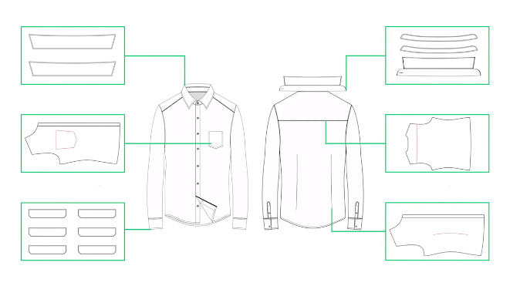
Rập cải tiến may bát tay
Rập cải tiến may túi
Rập cải tiến may lá bâu

Phân tích mặt sau áo sơ mi nam:

Rập cải tiến may nẹp áo
Rập cải tiến may đô thân sau
Rập cải tiến may cập 3 lá

- Chuẩn bị rập cải tiến ở công đoạn phù hợp
Dụng cụ làm rập cải tiến:
- Máy cắt
- Máy khoan
- Kéo cắt
- Băng keo
- Keo 502
- Giấy nhám
- Viết chì, bút lông
- Thước
- Tấm mika
- Tấm nhựa trong
- Thực hành rập cải tiến cho các công đoạn theo quy trình
Theo phân tích quy trình may thì các bước sau cần sữ dụng rập cải tiến.
Bước 2: May cụm lá cổ chân cổ, bát tay
- May cụm lá cổ
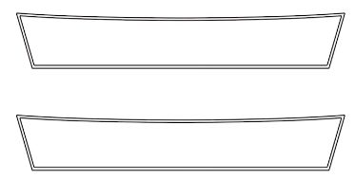
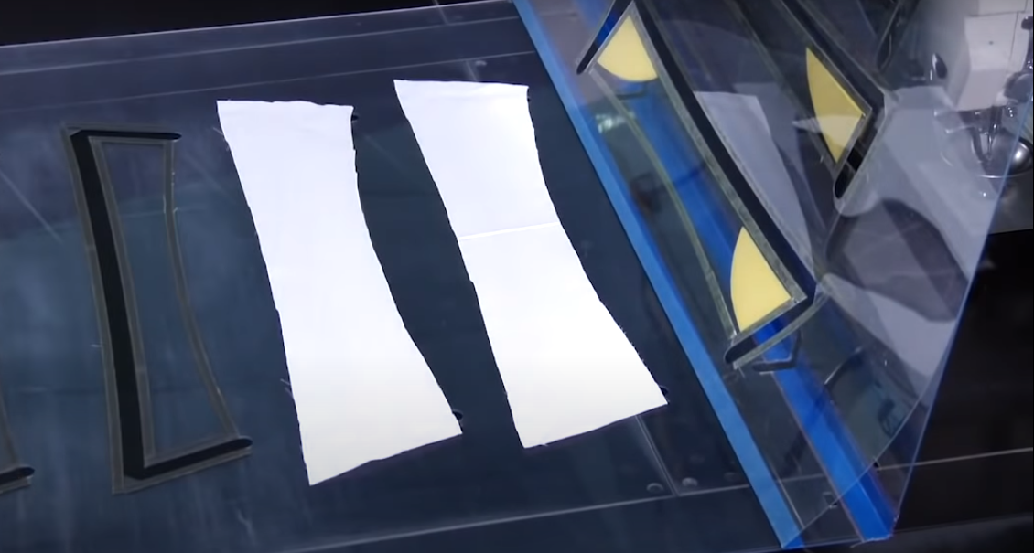
Thao tác 1: Đặt lá cổ vào vị trí khuôn mẫu mặt phải hướng lên ( lá cổ không keo), tiếp theo đặt lá cổ có keo lên trên 2 mặt phải lá cổ úp vào nhau
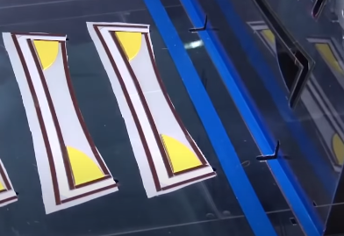
Thao tác 2: Hạ miếng nhựa trong xuống, may theo hình dáng của lá cổ trên rập.

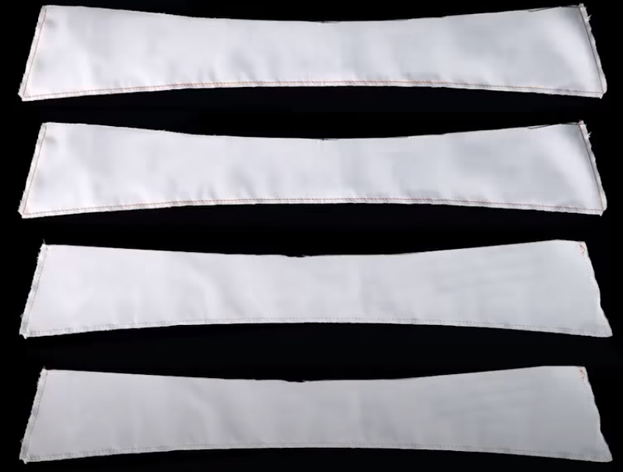
Ưu điểm công đoạn này khi sử dụng rập cải tiến:
Rút ngắn thời gian thực hiện giúp tăng năng suất, lá cổ định hình chuẩn, chính xác.
- May bát tay:
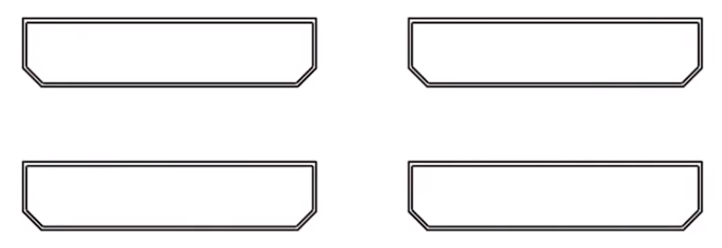
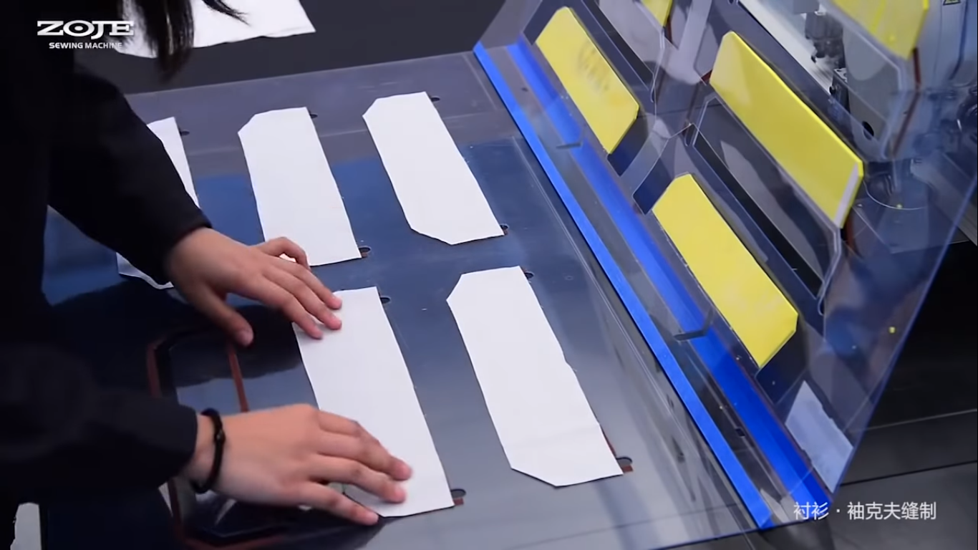
Thao tác 1: Đặt chi tiết bát tay vào vị trí khuôn mẫu mặt phải hướng lên (bát tay không keo),
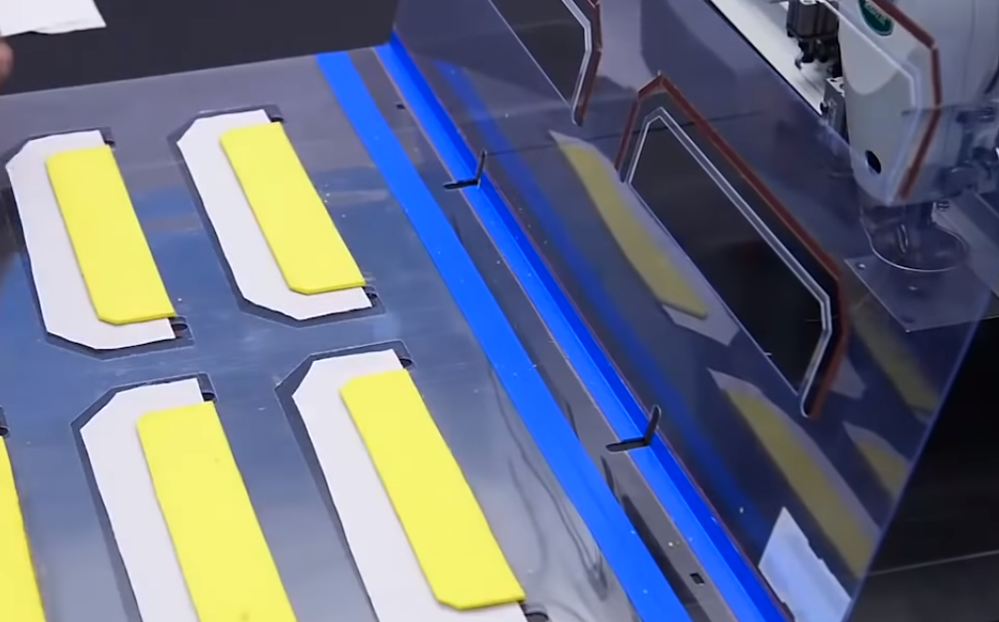
Thao tác 2: Bật nhựa trong có đệm xuống

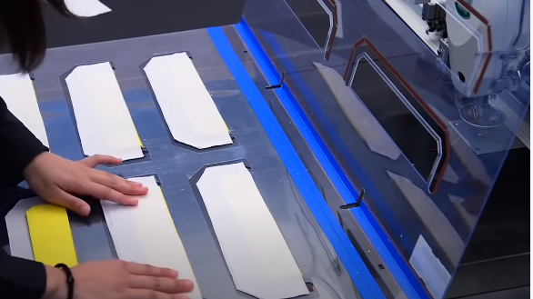
Thao tác 3: Đặt bát tay có keo lên trên 2 mặt phải bát tay úp vào nhau
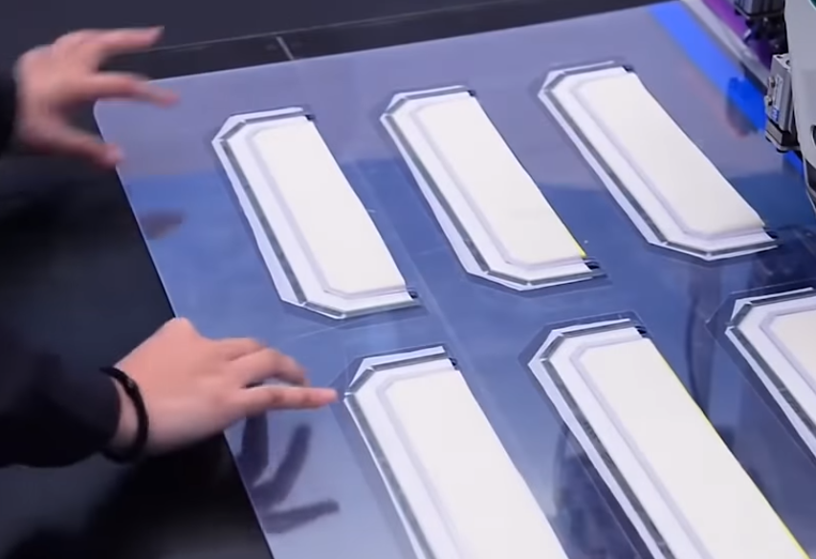
Thao tác 4: Bật miếng nhựa trong xuống tiến hành may chi tiết
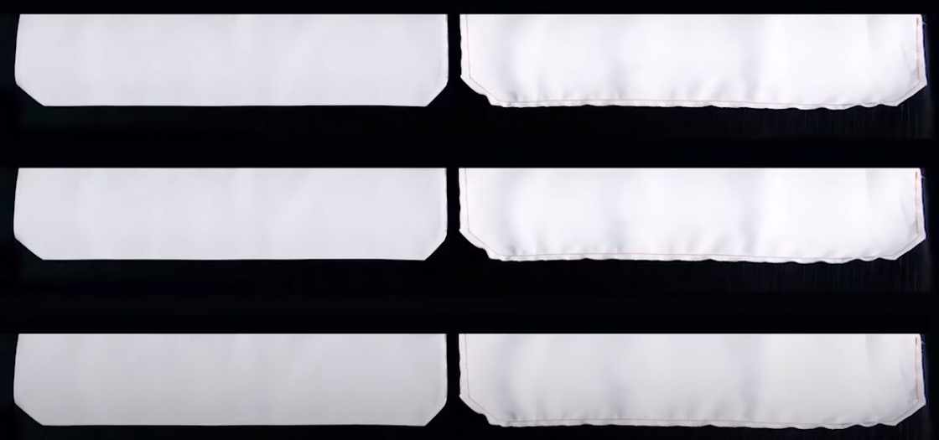
Ưu điểm công đoạn này khi sử dụng rập cải tiến:
Rút ngắn thời gian thực hiện giúp tăng năng suất, lá cổ định hình chuẩn, chính xác, may được nhiều size khác nhau.
Bước 3: May cập 3 lá
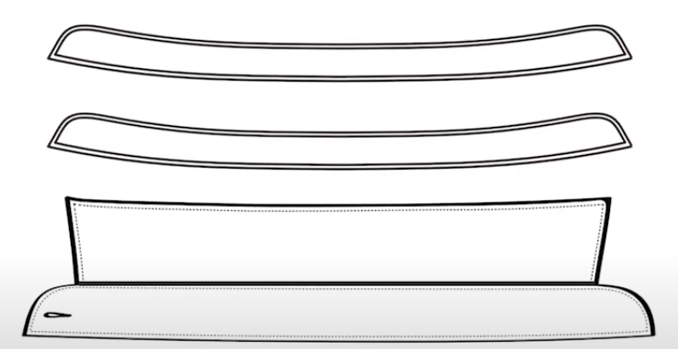

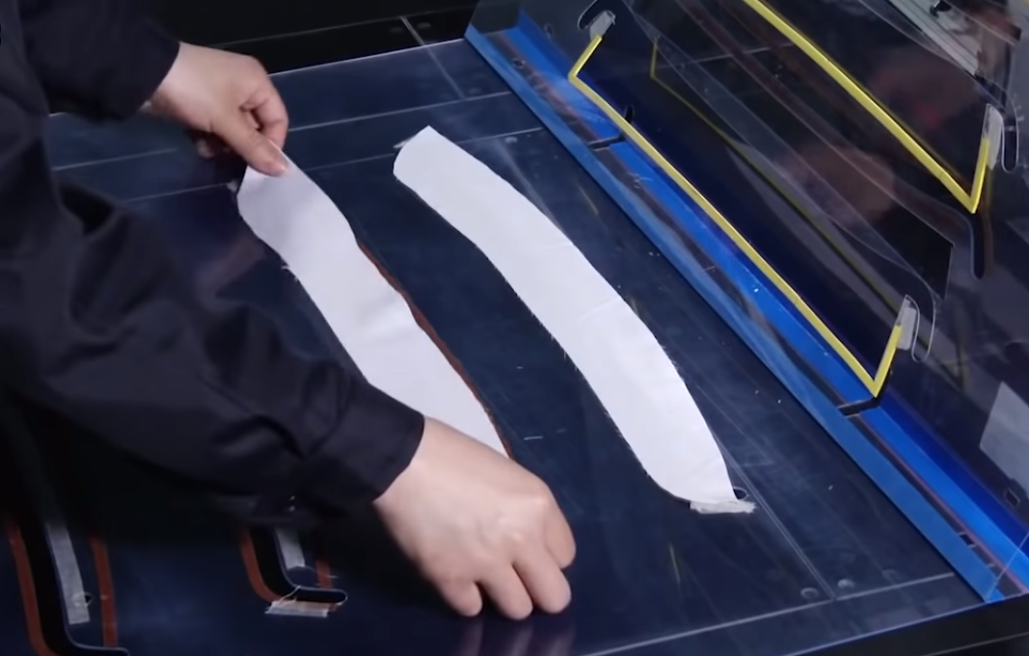
Thao tác 1: Đặt chân cổ (chi tiết có keo) vào vị trí khuôn mẫu mặt phải hướng lên
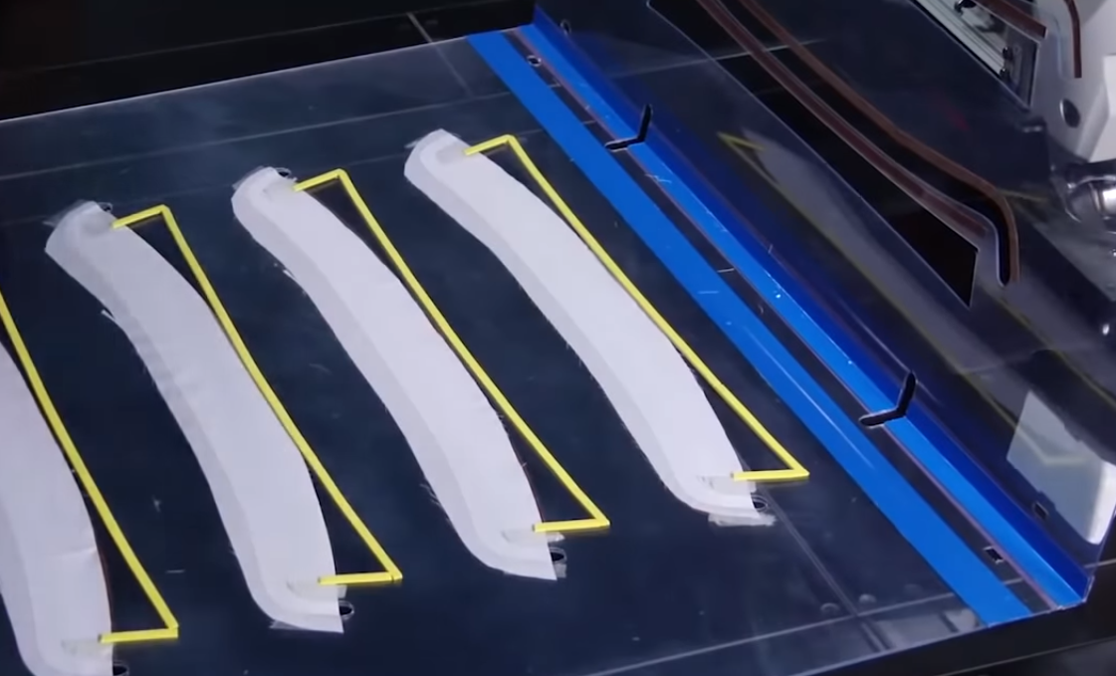
Thao tác 2: Bật nhựa trong xuống

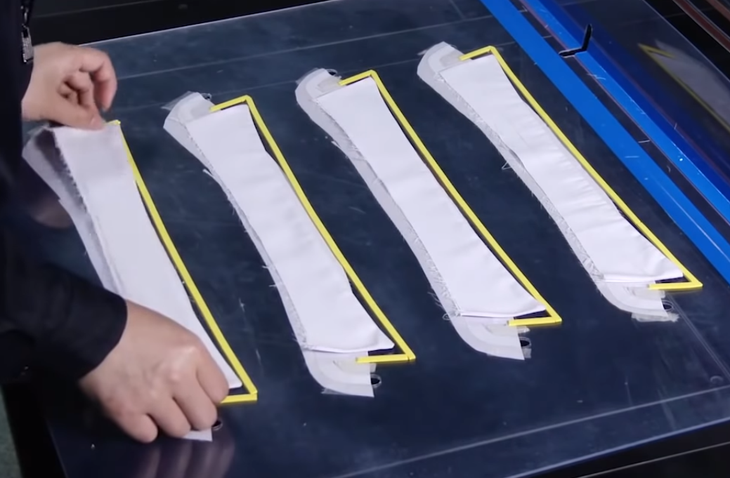
Thao tác 3: Đặt lá cổ thành phẩm lên mặt keo úp với mặt keo chân cổ
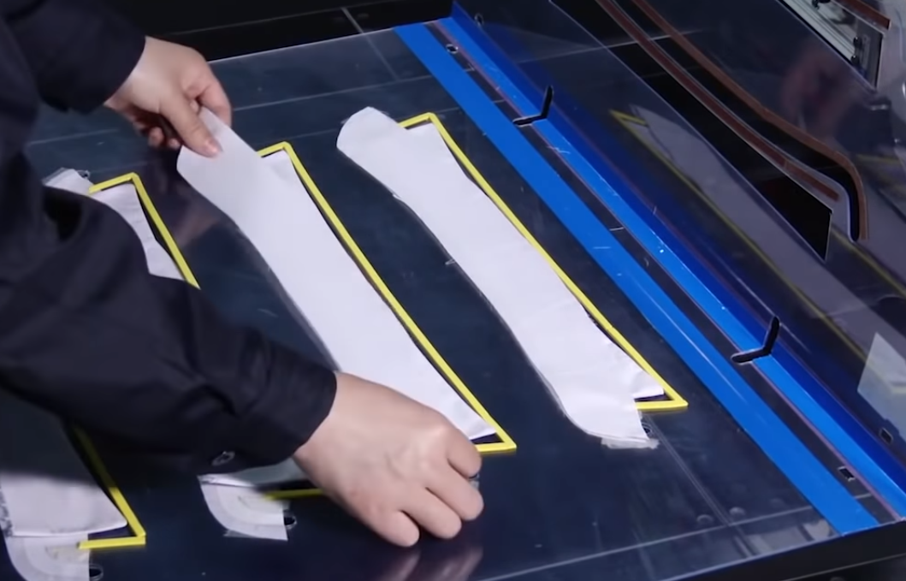
Thao tác 4: Đặt chân cổ không keo lên trên mặt phảu úp mặt phải
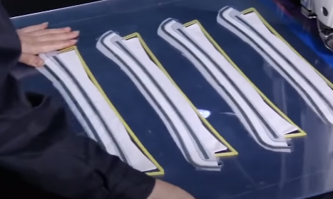
Thao tác 5: Bật nhựa trong xuống
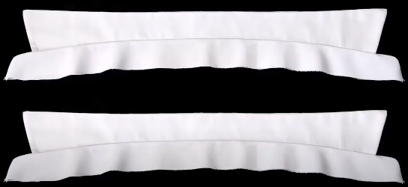
Sản phẩm thu được sau khi áp dụng rập cải tiến

Bước 5: May miệng túi, đóng túi vào thân trước trái
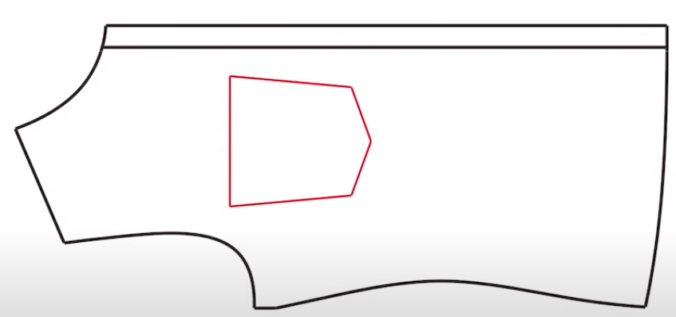

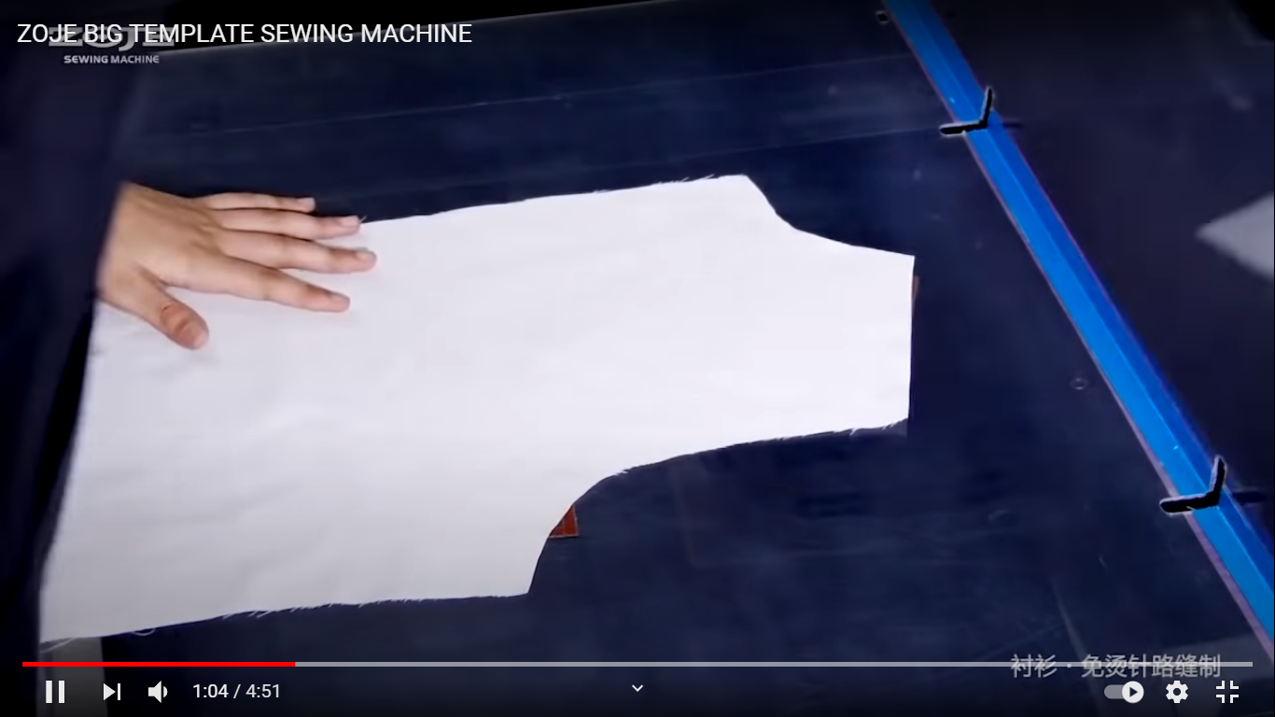

Thao tác 1: Đặt thân trước trái vào rập cải tiến mặt phải hướng lê
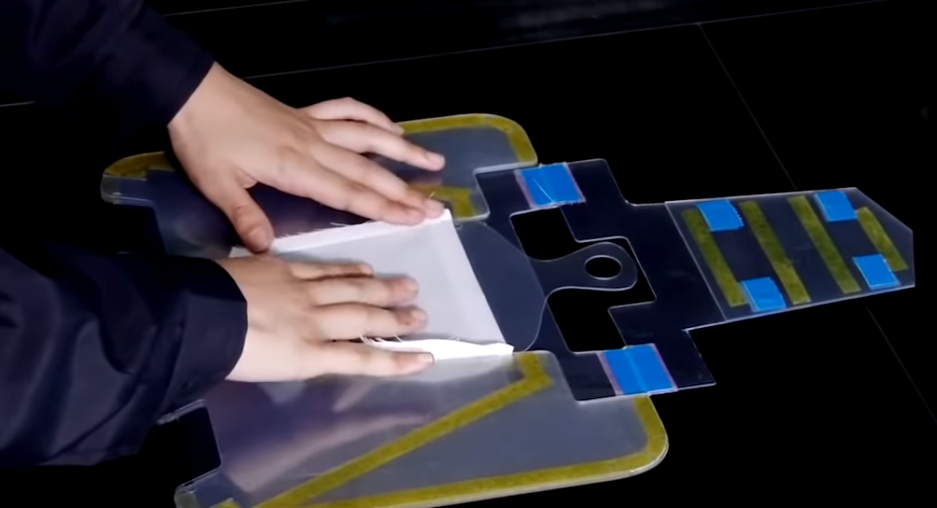
Thao tác 2: Đặt túi cố định vào rập định hình túi
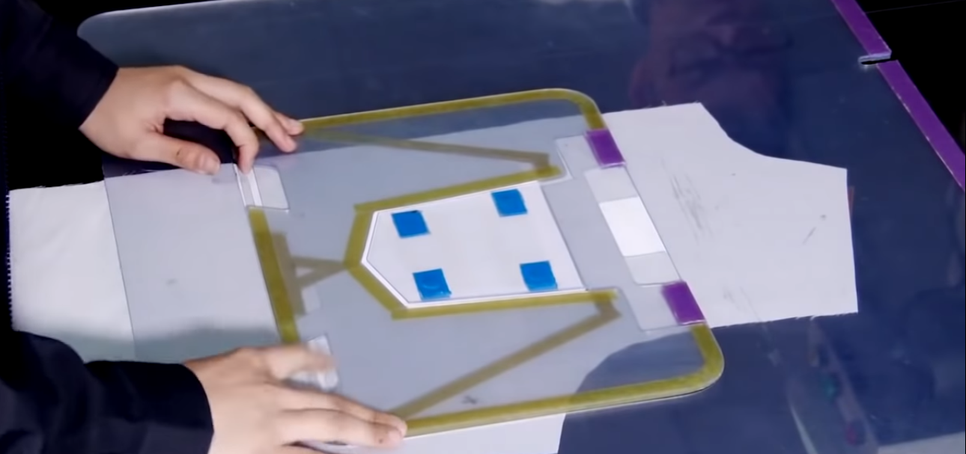
Thao tác 3: Đặt túi trên thân áo
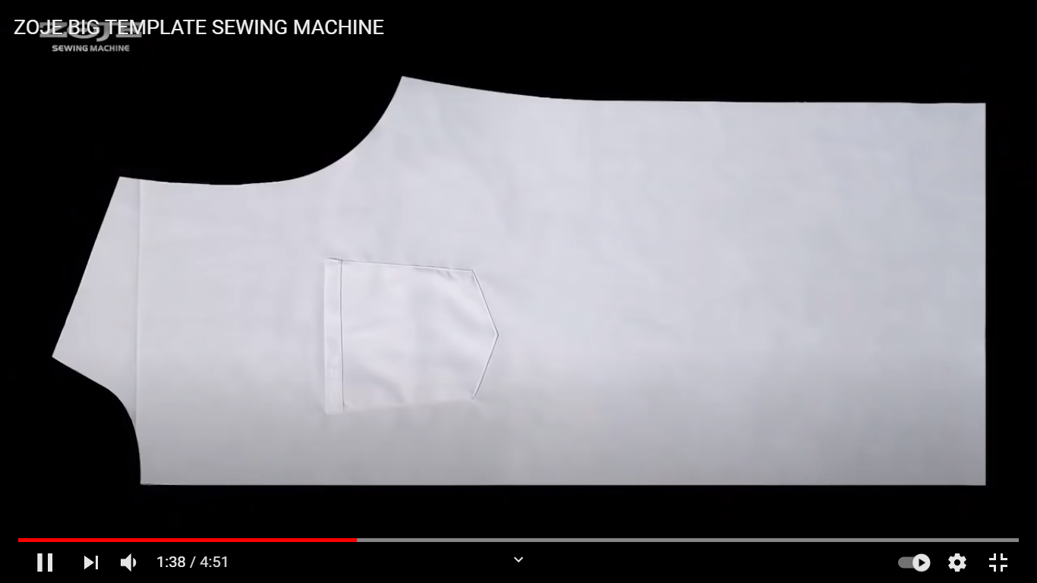
Sản phẩm thu được sau khi áp dụng rập cải tiến
Bước 6: May đô áo vào thân sau

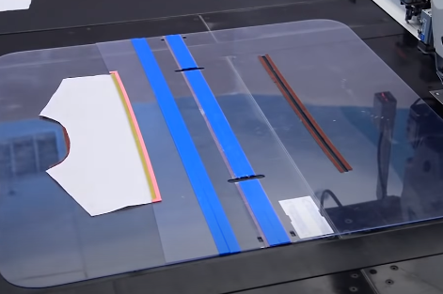
Thao tác 1: Đặt đô sau lên rập cải tiến mặt phải hướng lên
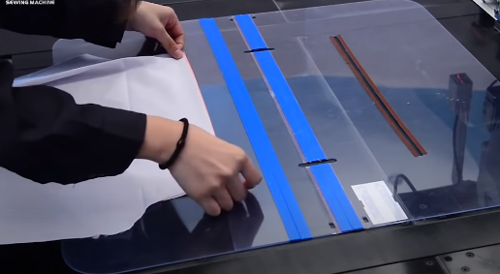
Thao tác 2: Đặt thân sau lên mặt phải thân sau hướng lên trên
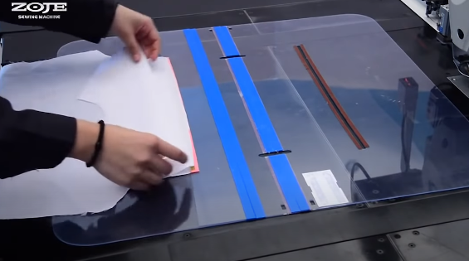
Thao tác 3: Đặt đô thứ 2 lên thân sau
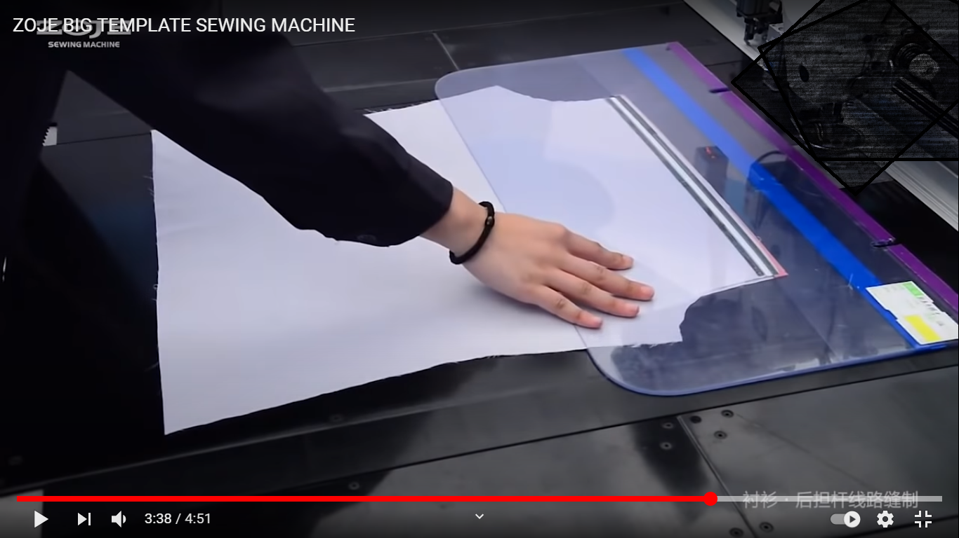
Thao tác 4: Bật tấm nhựa trong xuống và tiến hành may đô sau
Sau đây những vị trí trên sản phẩm áo sơ mi nam đã sử dụng rập cải tiến:

Mặt trước của sản phẩn
Rập cải tiến
Rập cải tiến
Rập cải tiến

Mặt sau của sản phẩm
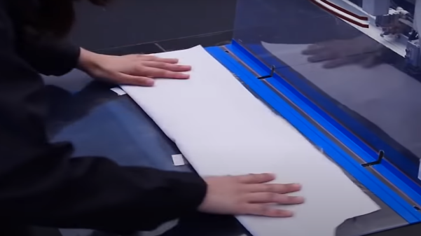

Rập cải tiến
Rập cải tiến
Rập cải tiến

2.5. Hiệu quả mang lại:
- Như vậy khi áp dụng rập cải tiến vào môn học thực hành sản xuất may công nghiệp 2 đã đáp ứng yêu cầu về công tác giảng dạy và học tập của sinh viên có thể giúp sinh viên tư duy phân tích quy trình may, những công đoạn nào cần sử dụng rập cải tiến là phù hợp với từng đơn hàng.
- Sinh viên có thể thực hành được nhiều loại sản phẩm khác nhau với số lượng lớn, từ đó giúp sinh viên có thể thông thạo hơn trong việc sử dụng rập cải tiến cho nhiều loại sản phẩm của đơn hàng.
- Tiến độ thực hiện, hoàn thành bài tập đúng thời hạn quy định
- Những sản phẩm sinh viên làm ra chính xác về thông số, đảm bảo chất lượng, kiểu dáng.
- Sinh viên tiếp cận được công nghệ trong quá trình thực hành sản phẩm trên chuyền.
- Các thao tác thủ công được thay thế bằng rập cải tiến, nhanh hơn năng suất cũng như chất lượng được cải thiện rõ rệt.
- Rập cải tiến ứng dụng trong môn học giúp quá trình học của sinh viên tư duy và sáng tạo hơn đồng thời giúp cho những sinh viên
2.6. Điểm mới của sáng kiến:
Rập cải tiến được áp dụng trong quá trình thực hành môn sản xuất may công nghiệp giúp cho việc giảng dạy và học tập được hiệu quả cụ thể qua bài tập may áo sơ mi nam mà tác giả vừa trình bày các công đoạn thủ công điều được thay thế bằng rập cải tiến ứng với từng công đoạn trong quy trình may sản phẩm
Từ đó rập cải tiến được áp dụng cho nhiều chủng loại sản phẩm khác nhau, sinh viên được thực hiện trên nhiều sản phẩm đa dạng về mẫu mã trong môn học, sinh viên thao tác thành thạo trên rập cải tiến.
Bên cạnh đó sinh viên được tiếp cận công nghệ tiên tiến trong quá trình học thực hành tạo tiền đề cho các bạn ra trường vững về kiến thức lẫn kỹ năng chuyên môn.

- Kết luận.
Qua quá trình thực hiện sáng kiến “Áp dụng rập cải tiến vào môn thực hành công nghệ sản xuất may công nghiệp 2”. Rất vui mừng phấn khởi vì có những thành công bước đầu . Trong công tác giảng dạy cũng như quá trình học tập của sinh viên được cải thiện, áp dụng những công nghệ mới từ doanh nghiệp vào môn học . Sinh viên có thể thực hành được nhiều loại sản phẩm khác nhau với số lượng lớn, từ đó giúp sinh viên có thể thông thạo hơn trong việc sử dụng rập cải tiến cho nhiều loại sản phẩm của đơn hàng.
Với những kinh nghiệm và kết quả đạt được tác giả tin tưởng rằng việc đưa rập cải tiến vào môn thực hành công nghệ sản xuất may công nghiệp 2 ngày càng được nhân rộng. Việc làm tuy mới nhưng với kinh nghiệm chuyên môn sẽ được bạn bè đồng nghiệp chia sẽ vì tác giả đã áp dụng thành công tại môn học này.

Thành phố Hồ Chí Minh, ngày 25 tháng 01 năm 2021
XÁC NHẬN CỦA HỘI ĐỒNG NGƯỜI VIẾT BÀI
KHOA HỌC CẤP CƠ SỞ

Trần Hồng Thảo

